САРАТОВСКИ ГОСУДАРСТВЕННЫЙ ТЕХНИЧЕСКИЙ УНИВЕРСИТЕТ ИМ. Ю.А. ГАГАРИНА

Кафедра «Информационно-коммуникационные системы и программная инженерия»

# МЕТОДИЧЕСКИЕ УКАЗАНИЯ

# К проведению лабораторных работ по курсу

# «ОПЕРАЦИОННЫЕ СИСТЕМЫ»

Составитель: доцент Бродская Юлия Анатольевна

Выполнил: Кузнецов Андрей, группа ИВЧТ-31

Лабораторная работа №11

Диспетчер задач Windows

Саратов, 2024.

Ход выполнения:

## Практическая часть

***Примечание: при создании отчёта во всех заданиях с формулировкой «самостоятельно создайте» необходимо не только снять скриншоты, но и скопировать в отчёт текст созданного скрипта.***

1. Создадим скрипт, очищающий экран и выводящий фразу “Hello, world!”. Для этого создадим в каталоге Desktop новый каталог Lab7 и в нём файл скрипта.
2. В первой строке скрипта указывается оболочка, которая будет использоваться. Первыми двумя символами должны быть #!, затем путь к командной оболочке. Пустые строки также считаются строками, поэтому нельзя начинать скрипт с пустой строки. мы будем использовать командную оболочку bash, которая по умолчанию находится в каталоге */bin* :



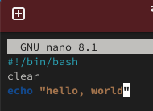

1. Запустим скрипт:

./hello.sh



Выясним причину ошибки – просмотрим права доступа к файлу командой просмотра содержимого каталога ls –la:

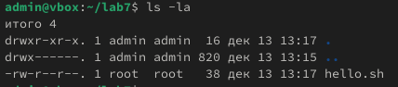

Пользователь имеет право на чтение и запись, но не имеет прав на исполнение. Изменим права доступа:

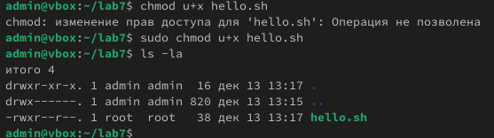

Попробуем запустить скрипт ещё раз:



Зайду под root





Cd home/admin/lab7

После запуска

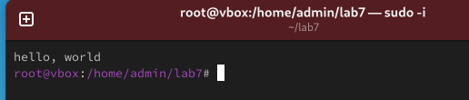

1. Самостоятельно создайте скрипт, выполняющий следующие действия:

а) создать 2 каталога Tue и Thu;

б) в каталоге Tue создать пустой текстовый файл test.txt;

в) в каталоге Thu создать текстовый файл sept.txt, содержащий календарь на сентябрь 2015 года;

г) скопируйте файл test.txt в каталог Thu с новым именем empty.txt.



#!/bin/bash

mkdir Tue Thu

touch Tue/test.txt

cal 9 2015 > Thu/sept.txt

cp Tue/test.txt Thu/empty.txt

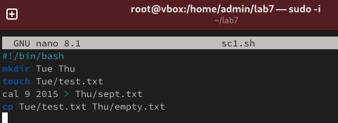

Запуск

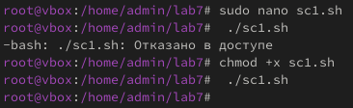

Проверка

